Market Share
Supervised by:

Dr. Samer Al-Moustafa

Prepared By:

Osama Dukhan

مقدمة:
يتسم النشاط التسويقي بالديناميكية والتطور, فكل المنظمات الناجحة تدرك تماماً أنه لا يمكنها الاستمرار والتقدم في الأسواق إذا لم تعدل من نشاطها التسويقي وفقاً للتغيرات السريعة والدائمة التي تحدث في البيئة التسويقية.
إن البيئة المحيطة بالمنظمة تنطوي على تهديدات ,كما أنها تقدم فرص النجاح أو الفشل وتحديد سلوك أو خطط واستراتيجيات المنظمة لتحقيق أهدافها , منها ما له تأثير مباشر على نشاط الشركة وقدرتها على خدمة الزبائن وتحقيق الأهداف ومن أهم هذه القوى المنافسون (والتي سنسلط الضوء عليها من خلال حديثنا عن الحصة السوقيَّة) بالإضافة إلى الموردون , وسطاء التوزيع ,الزبائن ,والمنظمة نفسها .ومنها ما تأثير غير مباشر على نشاط المنظمة مثل المؤثرات السكانية , الاقتصادية , الطبيعية , السياسية والقانونية ,الثقافية و التطور التكنولوجي.
إن اختلاف قدرة المنظمة على التكيف مع هذه المتغيرات البيئية , من شأنه اختلاف درجة السيطرة على السوق أو حتى المحافظة على المركز التنافسي بشكل عام .ولعل هنالك العديد من الأدوات التي تستخدمها المنظمات للرقابة على مستوى أدائها , بما فيها الأنشطة التسويقية التي تقوم بها المنظمة, ولعل الحصة السوقية تعد إحدى أهم تلك الأدوات .

مفهوم الحصَّة السوقية (Market Share Concept ) :
ترمز الحصة السوقية إلى نصيب المنظمة أو نسبة مبيعاتها إلى المبيعات الإجمالية للصناعة, ويساعد تحليل الحصة السوقية إلى التعرف على موقف مبيعات المنظمة بالنسبة للمبيعات الخاصة بالصناعة ودرجة التغير فيها بصرف النظر عن الثبات أو الزيادة أو النقصان في مبيعات هذه المنظمة, حيث يمكن أن تنخفض مبيعات المنظمة ولكن حصتها السوقية قد تكون ثايتة أو في زيادة أو انخفاض و العكس صحيح .
وبشكل عام يمكن القول إنه إذا ارتفع نصيب المنظمة من السوق فمعنى ذلك أنها تحقق كسباً و تفوقاً ملموسًا في مواجهة منافسيها أما إذا انخفض نصيب المنظمة من السوق فإن ذلك يعني أنها تخسر جزءاً من نصيبها في السوق إلى المنافسين .
الجدير بالذكر بأن الحصة السوقية لا تعد مؤشرا لمدى ربحية المنظمة ,بمعنى أنها لا تشكل هدفاً بحد ذاته, بل هي مؤشر يدل على مكان المنظمة بالنسبة الى منافسيها في سوق (سلعة أو خدمة ما) في منطقة بيعيه معينة .
بعبارة أخرى تعد الحصة السوقية ,إحدى الوسائل التي بواسطتها إدارة التسويق التأكد من مدى تحقيق الأهداف التسويقية و القيام بالإجراءات اللازمة لتحسين الأداء أو تعديل الأهداف في حالة اختلاف الأداء الفعلي عن الخطة.

أنواع الرقابة على التسويق :
يمكن التفريق بين عدة أنواع من الرقابة التسويقية وهي كالتالي :
1- تحليل المبيعات.
2- تحليل الحصة السوقية .
3- تحليل العلاقة بين المصروفات والمبيعات.
4- قياس وتحليل اتجاهات المستهلكين .

- تحليل المبيعات:
وهي وسيلة من وسائل الرقابة التي يستخدمها المديرون في منظمات الأعمال من أجل التأكد من أن التنفيذ يسير طبقاً للخطة الموضوعة , وبشكل أدق ترمي هذه الوسيلة إلى قياس المبيعات الفعلية ومقارنتها بالمبيعات المستهدفة أو بالمبيعات المحققة خلال السنوات الماضية .
- تحليل الحصة السوقية:
ترمز الحصة السوقية إلى نصيب المنظمة أو نسبة مبيعاتها إلى المبيعات الإجمالية للصناعة , ويساعد تحليل الحصة السوقية إلى التعرف على موقف مبيعات المنظمة بالنسبة للمبيعات الخاصة بالصناعة ودرجة التغير فيها.
- تحليل العلاقة بين المصروفات والمبيعات :
ويتم ذلك عن طريق نسبة كل نفقة أو تكلفة خاصة بالنشاط التسويقي إلى قيمة المبيعات المحققة ومقارنتها بالنسبة المستهدفة ,و من خلال ذلك تتم معرفة ما إذا كان هناك إسراف أو زيادة في تكلفة التسويق عما يجب أن تكون عليه و أسباب ذلك ومحاولة ترشيد الإنفاق التسويقي.
قد يتم هذا التحليل على مستوى التكلفة الكلية للتسويق بالمبيعات المحققة ومن ثم يتم بعد ذلك على مستوى كل نوع من أنواع تكلفة التسويق على حده.
- نسبة نفقات الإعلان إلى المبيعات.
- نسبة نفقات إدارة البيع إلى المبيعات.
- نسبة تكاليف بحوث التسويق إلى المبيعات.
- نسبة تكاليف تنشيط المبيعات إلى المبيعات.
- قياس وتحليل اتجاهات المستهلكين :
لمعرفة مدى التقدم في تحقيق الأهداف والخطة الموضوعة تلجأ كثير من المنظمات إلى التعرف على اتجاهات و آراء المستهلكين والعملاء , وتقوم هذه الفكرة على افتراض بأن التغير في الاتجاهات يحدث أولاً ثم يتبعه تغير في سلوك الشراء.
فرضية البحث:
>> هنالك علاقة ارتباطية بين كلٍ من الربحية والحصة السوقية للمنظمة <<

سؤال البحث:
هل تعد الحصة السوقية مؤشراً لقياس مستوى أداء المنظمة ؟
سنناقش سؤال البحث في محورين :
- الحصة السوقية ليست مقياساً يعكس ربحية المنظمة.
- الحصة السوقية ليست مؤشراً دقيقاً : من خلال مناقشة بعض المشاكل التي نواجهها عند حساب الحصة السوقية.

خطوات تحديد الحصة السوقية:

- تحديد السوق (المنطقة الجغرافية) موضع الدراسة : طبعاً الهدف الأساسي من ذلك هو تحديد مبيعات المنظمة سواءً أكانت مقدرة( بعدد الوحدات أو بالمبالغ) في منطقة معينة ,لاسيما إذا كان الحديث عن منظمات تمارس أنشطتها على المستوى الدولي, بالإضافة إلى أن تحديد النطاق الجغرافي يسمح لنا بشكل أو بآخر من حصر عدد المنافسين العاملين في ذلك القطاع أيضاً.
- تحديد المنتجات (من سلع وخدمات موضع الدراسة) , إذ قد يشمل حساب الحصة السوقية للمنظمة ككل .
- تحديد المنافسين الحاليين و المحتملين في السوق :هنالك فهم خاطئ حول كون الحصة السوقية هي مؤشر يقيس نسبة مبيعات المنظمة من منتج ما بالنسبة إلى المنافسين الحاليين فقط , بل يمكن الاعتماد على هذا المؤشر أيضا في تحديد الحصة السوقية المتوقعة للشركة في ضوء معلومات تتحدث عن دخول منافسين جدد إلى السوق .
- جمع المعلومات المتعلقة بالمنافسين ( التقارير المالية المنشورة , المجلات المتخصصة , مواقع إلكترونية متخصصة):
- حساب الحصة السوقية: هنالك العديد من الطرق المستخدمة لتقدير الحصة السوقية للشركات مقارنةً بالمنافسين .

طرق حساب الحصة السوقية :
1- الحصة السوقية الإجمالية :
وهي عبارة عن نسبة مبيعات التي تحققها المنظمة إلى إجمالي المبيعات التي يحققها المنافسون في السوق المستهدف خلال نفس الفترة.

مبيعات الشركة في فترة زمنية معينة
الحصة السوقية الإجمالية *100%
مبيعات الصناعة في نفس الفترة
يوضح المثال التالي الحصة السوقية للشركات العشر الأولى في مجال بيع الألبسة بالتجزئة في بريطانيا, طبعاً تم حسابها بإستخدام طريقة الحصة السوقية الإجمالية.
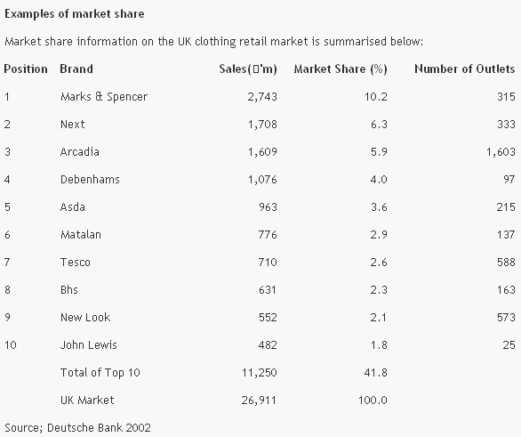

من الجدول السابق نلاحظ بأن نسبة ما تشكله مبيعات الشركات العشرة الأولى ,بالنسبة إلى هذا القطاع يساوي 41% من إجمالي سوق الألبسة في المملكة المتحدة,أيضا نلاحظ بأنه ليس من الضرورة بمكان أن تكون الشركة التي تملك منافذ توزيع أكبر, هي صاحبة الحصة السوقية الأعلى , ولعل ذلك يدل على أن نجاح التسويق يتمثل في تكامل عناصر المزيج التسويقي مجتمعة .
هنالك بعض العوامل التي تؤثر في دقة نتائج حساب الحصة السوقية للشركات بالطريقة السابقة والمتعلقة بتقدير رقم المبيعات للشركة أو المنافسين:
- عندما تقوم بعض الشركات بتثبيت عملية بيع أحد منتجاتها من خلال قبض جزء من قيمة هذه المبيعات (Down payment) هل على الشركة عند حساب حصتها السوقية أن تقوم باحتساب المبيعات عن كامل البضاعة , أم فقط المبلغ المقبوض فعلاً.
- هنالك العديد من الشركات التي تمارس نشاطها الإنتاجي و بالتالي البيعي بشكل موسمي , فهل ذلك يعني بالضرورة ارتفاع الحصة السوقية للشركة خلال هذه الفترة من السنة ,أي تحسن مستوى أداء المنظمة, ولعل ذلك يظهر جلياً عند حسابنا لمبيعات الشركة في الفترات القصيرة (شهري أو ربع سنوي) .
- أيضا هنالك العديد من الشركات التي تمارس نشاطها التسويقي في عدة دول , هذا يعني تحقيق مبيعات قد يتم تقويمها بعملة أجنبية غير عملة الشركة الأم , أي تقدير رقم المبيعات سوف يكون مرتبط بتغيرات أسعار الصرف , لعل ذلك سيؤدي إلى تشويه رقم المبيعات الحقيقي للمنظمة زيادةً أو نقصاناً.
- جهل المنظمة في الكثير من الأحيان بالأسلوب المتبع من قبل المنافسين في تقدير رقم المبيعات الذي يظهر في التقارير المالية الربع سنوية التي ينشرها المنافسون.
2- طريقة الحصة السوقية مقدرة بالوحدات:
وهي عبارة عن عدد الوحدات التي تنتجها أو تقدمها الشركة (سلعة أو خدمة) إلى إجمالي عدد الوحدات التي يحققها المنافسون في السوق المستهدف خلال نفس الفترة.

عدد الوحدات التي تنتجها المنظمة
الحصة السوقية مقدرة بالوحدات *100%
إجمالي الوحدات المنتجة خلال نفس الفترة
يتم الاعتماد على هذه الطريقة في كثير من الأحيان , لتجنب بعض الأخطاء الناجمة عند تقدير رقم المبيعات , بل تعتمد العديد من الشركات هذه الطريقة عند رغبتها في الاستفادة من عدد الوحدات التي تبيعها , لإثبات مدى كفاءة ونجاح هذا المنشأ للعملاء , ولعل أفضل مثال على ذلك ما قامت به شركة (Samsung) عند طرح أحد منتجاتها(أجهزة تكييف) مع التركيز أنها أحد أكثر أجهزة التكييف مبيعاً في العالم , وهنا لا نعني بالضرورة الأكثر ربحية مقارنة بالمنافسين.
ومن هذه النقطة ننطلق للحديث عن الحاجة إلى طريقة من شأنها أن تعكس مدى الربحية التي تحققها الشركة أيضاً مقارنةً بالمنافسين , وهي طريقة الحصة السوقية النسبية , وهنا لابد لنا من الإشارة إلى بعض المفاهيم الضرورية كالقوة السوقية لمنتج ما في سوق معين .

القوة السوقية (Market Power):
هي قدرة المنشآت العاملة في السوق على التأثير في ذلك السوق ونتائج ممارساتها لتحقيق أهدافها الاقتصادية ومصالحها، وهي ترتبط بالتأثير في الأسعار من خلال الطلب أو تدفق السلعة ونوعيتها أو الوظائف التسويقية.
وتتصل القوة السوقية بهيكل السوق Market Structure)) , أي بعبارة أخرى تلك الملامح الخاصة بتنظيم السوق التي يبدو أنها تؤثر إستراتيجياً في طبيعة المنافسة والتسعير في السوق.
توجد أربعة خصائص رئيسية للتركيب السوقي تعتبر غاية في الأهمية في تحديد نوع السلوك الذي يسرد في كل الأسواق وهي:
- درجة تركز البائعين ، حيث توصف بتوزيع عدد وحجم المنشآت في السوق.
- طبيعة المُنتَج ودرجة تميزه في نظر المشترين.
- شروط الدخول إلى السوق أو الخروج منه، حيث تشير إلى السهولة النسبية أو الصعوبة النسبية التي يدخل بها أو يخرج بها من السوق.
- توفر المعلومات عن الأسعار والكميات والتكاليف والظروف السوقية بين أطراف السوق.
ولعل هنالك العديد من المقاييس المستخدمة في تحديد القوة السوقية لمنتج ما(سلعة أو خدمة) في سوق معين نذكر منها :
1- مقياس التركز السوقي (Market Concentration):
2- مقياس هير فندل-هيرشمان (Herfindahl-Hirschman Index):
3- معامل جيني(Gini Coefficient):
4- مقياس ليرنر (Lerner)والمرونة:
سنناقش فيما يلي القوة السوقية من خلال مثال وسنعتمد في قياس القوة السوقية على مقياس التركز السوقي.
مقياس التركز السوقي:
يأخذ هذا المقياس في الاعتبار التوزيع العددي والحجمي للمنشآت في السوق حيث يتم ترتيب المنشآت وفقاً لأحجامها بدءاً من أكبرها في الصناعة، ويقاس الحجم في صورة المبيعات أو العمال أو رأس المال، ويتم تحديد النسبة لأكبر أربع منشآت أو أكبر ثمان منشآت، وفي بعض الأحيان لأكبر عشرين منشأة في الصناعة. ولحساب نسبة التركز في الصناعة من خلال المبيعات مثلاً يتم قسمة المبيعات لأكبر أربع منشآت على إجمالي المبيعات للصناعة.
في الجدول التالي أسماء الشركات ذات الحصة السوقية الأكبر في قطاع متاجر التجزئة , يبين لنا الجدول بأن هنالك ستة شركات حافظت على مستوى أدائها (حصتها السوقية)من ضمن الشركات العشر الأولى في هذا القطاع خلال أعوام ((1995-1997-2002, طبعاً درجة تركز السوق أي ما تشكله الحصة السوقية للشركات العشر الأولى مقارنة بكامل السوق,كانت 39.2% في عام (1995) ولتصبح 41.8% في عام (2002).

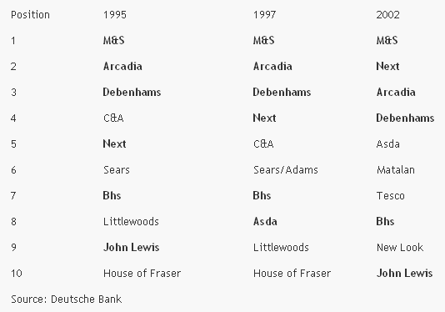

3- الحصة السوقية النسبية :
وهي عبارة عن نسبة مبيعات التي تحققها المنظمة إلى إجمالي مبيعات (الأربع أو الثماني ..) شركات ذات الحصة السوقية الأعلى التي يتم تحققها في السوق المستهدف خلال نفس الفترة.

مبيعات الشركة في فترة زمنية معينة
الحصة السوقية النسبية * 100%
مبيعات أعلى (أربع أو ثماني شركات في الصناعة في الفترة)

ما يميز هذه الطريقة عن سابقاتها هو أنها أكثر مصداقية في عكس ما تحققه الشركة من ربحية مقارنة بالمنافسين ولعل ذلك يعود لفرضية أن الشركات التي تشغل الحصة الأكبر على مستوى رقم المبيعات في سوق ما , تملك قدرة أكبر على التأثير في الأسعار وتدفق السلع في السوق المستهدف .
الجدير بالذكر أن هنالك العديد من الطرق التي يمكن استخدامها عند تحديد الحصة السوقية لمنظمات الأعمال , إذ يمكن الاعتماد على حجم المخزون أو الطاقة الإنتاجية في تحديد الحصة السوقية ,ولعل هذه الطريقة تستخدم كثيرا في حالة الشركات التي تعمل على نطاق الدولي مثل شركات النفط .

الخلاصة:

- الحصة السوقية ليست هدف بحد ذاته تسعى المنظمة لتحقيق ,بل هي أداة لقياس مستوى أداء المنظمة ولكن مقارنة بالمنافسين .
(ألا يمكننا استثمار حقلنا دون التعدي على حقل جارنا)
- الحصة السوقية لا تعني بالضرورة الربحية .
(زياد الحصة السوقية لاعلاقة لها بزيادة الربحية)
- السياسات السعرية التي تتبناها المنظمة لها بالغ الأثر على الحصة السوقية.
- إن مقارنة أداء المنظمة بالمنظمات الأخرى ليس من الضروري أن يعطي صورة حقيقة لكفاءة الأداء حيث يمكن أن توجد فرص تسويقية ما أمام إحدى المنظمات دون غيرها في الصناعة الواحدة وهنا من المنتظر أن تحقق هذه المنظمة حصة سوقية أعلى من متوسط الحصة السوقية للمنظمات الأخرى في الصناعة وهنا فإن عملية المقارنة لا تعط صورة حقيقية, أما إذا ظل نصيب هذه المنظمة من السوق ثابتاً دون زيادة رغم توافر هذه الفرصة فهذا يعني ضمناً أن إدارة المنشأة عاجزة وليست على مستوى عالٍ من الكفاءة.
- الحصة السوقية ليست أداة رقابية بيد الإدارة فحسب , بل هي أيضاً مؤشر يأخذ به من قبل البعض لاتخاذ قرار استثمار في هذه الشركة أو تلك .
- نصيب المنظمة من السوق قد يتأثر بمجموعة من الاعتبارات خلال فترة زمنية معينة (إذ يمكن أن تتأثر الحصة السوقية بصفقة كبيرة تتم مثلاً في اليوم الأخير للفترة الزمنية أو بداية الفترة الجديدة ).

Case Study

Market Share for brokerage firm in
Damascus Security Exchange
(DSE)

لمحة عن سوق دمشق للأوراق المالية:
انطلق سوق دمشق للأوراق المالية في مطلع العام (2009) , اذ كان التداول يتم على عدد محدود من الأوراق المالية (لا يزيد عن خمسة شركات مساهمة معظمها من القطاع المصرفي)ولكن سرعان ما ازداد عددها ليصل إلى 11 شركة مدرجة في عدة نشاطات منها التأمين والصيرفة والنقل والنشر والصناعة ,وفي الوقت ذاته ازدادت عدد شركات الوساطة المالية لتصل الى ثمانية شركات وساطة (حصلت على الموافقة النهائية وباشرت بالعمل) .
سيكون التركيز هنا على حساب الحصة السوقية لشركات الوساطة المالية (أي نصيبها من التداول إلى إجمالي عدد الأسهم المتداولة) .
الجدول التالي يبين حجم التداول في سوق دمشق للأوراق المالية خلال تسعة أشهر من عام (2009) محسوبة وفقاً لطريقة الحصة السوقية الإجمالية والحصة السوقية مقدرة بالوحدات.

A B
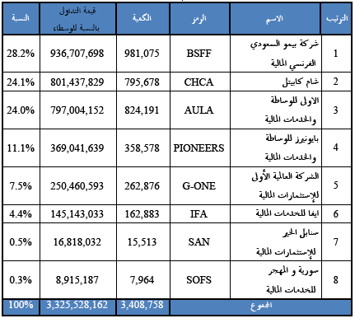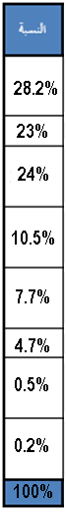
جدول يبين حجم التداول والحصة السوقية لكل لشركات الوساطة المالية
الشكل السابق يبين الحصة السوقية المحسوبة وفق كل من الطريقتين والتي يمثلهما العمود(A) الحصة السوقية وفقا للطريقة الإجمالية (B)الحصة السوقية مقدرة بالوحدات.
على الرغم من أن هنالك تقارب في النتائج التي حصلنا عليها باستخدام كلا من الطريقتين إلا نلاحظ بأن شركة شام كابيتال للوساطة تراجعت الى المرتبة الثالثة عند حسابنا لحصتها السوقية باستخدام الحصة السوقية المقدرة بالوحدات , بمعنى آخر إن الحصة السوقية لا تعد مؤشرا دقيقاً وبالتالي لايمكن الاعتماد عليه كمؤشر لقياس مستوى أداء المنظمة .
ومن وجهة نظر أخرى إن الحصة السوقية لا تعكس أثر بعض الظروف البيئية والتغير فيها كقوى خارجة عن سيطرة الإدارة بشكل متساو على كل المنظمات الصناعية بنفس القطاع .
الجدول التالي يوضح الحصة السوقية لشركات الوساطة المالية بين عامين 2009 وكانون الثاني في عام 2010.

2009 )) تسع أشهر عمل كانون الثاني 2010
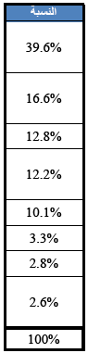

- نلاحظ حسب ما تشير إليه الحصة السوقية لشركة سوريا والمهجر للخدمات المالية بأن هنالك نقلة نوعية في مستوى أداء المنظمة من (0.3%) ليصبح خلال شهر واحد ( (2.6%
في الحقيقة إن الشركة المذكورة باشرت العمل في نهاية2009 لذلك تم مقارنة حجم التداول الذي تم عن طريقها خلال هذه الفترة القصيرة بإجمالي حجم التداول (بالعدد أو القيمة) للمنافسين خلال تسعة أشهر.
ولعل هذا يعد دليلاً واضحاً على عدم قدرة الحصة السوقية كأداة لقياس مستوى أداء المنظمة مقارنة بالمنافسين .
مما سبق نجد بأن:
الحصة السوقية لا تصلح لقياس أداء المنظمات بشكل دقيق .

